**三亚：可持续发展与旅游的结合—让旅行更绿色**

随着全球旅游市场的深入发展，旅游者的生态环保意识不断提升。“可持续旅行”已经成为国内外旅游消费的新要求。在这背景下，即将在三亚举办的第九届全球城市旅游振兴机构论坛正是以“开放合作・创新发展，构建可持续旅游目的地”为主题，引发全球旅游行业人士的高度关注与共同讨论。

三亚作为全球城市旅游振兴机构支委会成员单位，以其充满创意的行动和积极主动的探索，切实地将可持续旅游的理念融入到城市发展之中。早于2019年便全面启动“无废城市”建设，并围绕三亚西岛海洋文化旅游区、鹿回头风景区、三亚蜈支洲岛旅游区等点位，打造三条无废旅游路线，实现滨海旅游和生态环保融合发展。此外，据不完全统计，三亚市已建成“无废景区”13家，“无废酒店”38家，基本形成3A级景区、四星以上酒店全覆盖的“无废”旅游业发展格局。

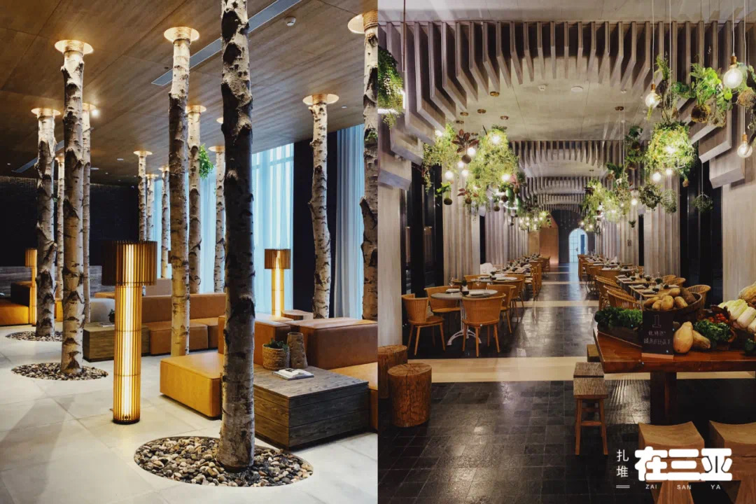图：海棠湾阳光壹酒店

其中，海棠湾阳光壹酒店以其独特的环保理念成为典范。建筑材料源自本地火山石，古老的青砖黑瓦在大堂设计中尽显质朴自然，自动灌溉的绿植墙和充足光线让人仿佛置身大自然。酒店内处处可见绿植与各类材料回收利用，从园林景观到墙壁立面、走廊过道乃至电梯间，鲜活的植物带来清新自然之感。不提供卡套、使用循环木质门卡、纸质衣架、葡萄酒瓶改造的水杯等环保举措，身体力行地倡导可持续发展。

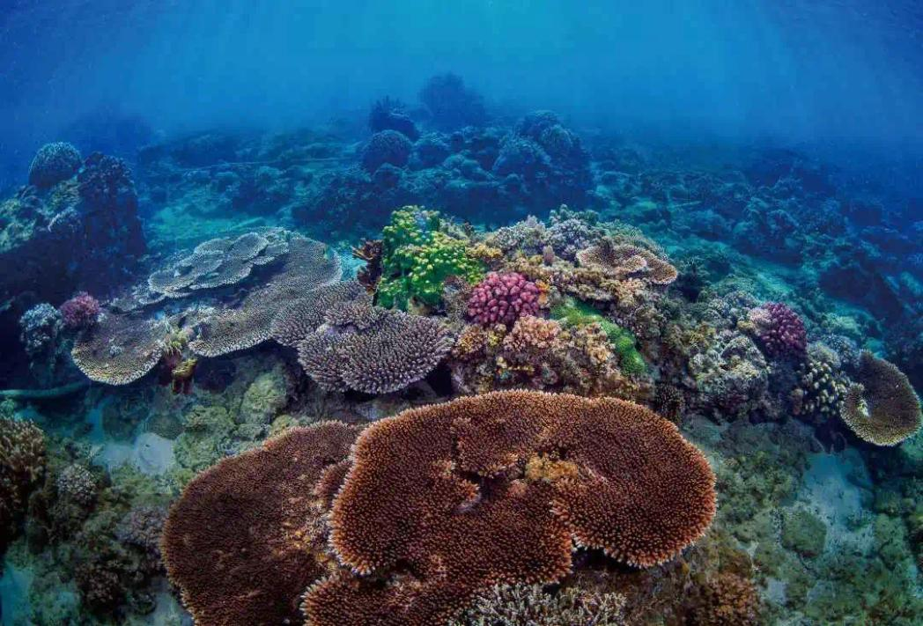

图：三亚蜈支洲岛旅游区珊瑚礁

三亚在海洋生态保护方面更是成绩斐然。自2016年起，三亚蜈支洲岛旅游区联合中国科学院南海海洋生物实验站精心设计珊瑚温床，通过移植和保育方法修复珊瑚礁群，在海底“植树造林”。目前已修复3.5万多株珊瑚，修复面积近5万平方米，为海洋生物提供了广阔栖息地。同时，启动“守护珊瑚海”计划，进一步保护和修复受损珊瑚礁生态系统。

为创造碳中和、自然向好的美好未来，三亚积极开展环保活动。2024年3月23日晚，三亚开展地球一小时活动，全市个人、社区、商圈和企业纷纷响应，为地球献出一小时。活动线上平台获近5000阅读量，线下活动带动全市学生、市民、游客约8000余人，500余家企业参与活动。

三亚在构建可持续旅游目的地的道路上稳步前行。在这里，游客可畅享碧海蓝天的同时，践行绿色旅行，感受三亚可持续旅游的巨大潜力，让每一次旅程都成为与自然和谐共生的美好体验。